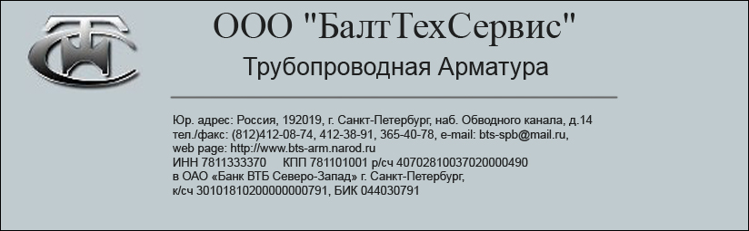

Для отдела снабжения

Коммерческое предложение

Компания ООО «БалтТехСервис» предлагает рассмотреть вопрос о приобретении на договорной основе у нашей организации оборудования и материалов от заводов-производителей.
Компания ООО «БалтТехСервис» активно работает на строительном рынке с 2000 года. Фирма специализируется на продажах трубопроводной арматуры: запорной арматуры (клапаны и задвижки); регулирующей арматуры (краны шаровые, дисковые, клапаны и затворы поворотные, клапаны дроссельные, запорно-регулирующие, задвижки шиберные, а также клапаны обратные, предохранительные прямого действия, фильтры, сборки сильфонные, дроссельные устройства, охладительные и редукционно-охладительные устройства (ОУ, РОУ, БРОУ), паровых форсунок, отводов, фитингов, ответных фланцев и пр.
- Рабочие среды: вода, пар, газ, нефть, агрессивные среды.
- Параметры: давление среды до 400 МРа, рабочая температура сред до 600°С,
- DN (Ду) арматуры: от 5 до 2400мм,
- Термостойкость уплотнений: до 900°С, диаметр уплотнений до 3000мм.
Партнерство выглядит привлекательным благодаря индивидуальному подходу к каждому потребителю, гибкой системой скидок, отсрочкой платежей или поэтапной оплатой продукции. По желанию заказчика проводим бесплатные консультации по применению, назначению, прочностным характеристикам трубопроводной арматуры. На стендах фирмы можно ознакомиться с образцами изделий, в офисе изучить техническую информацию по каталогам и специализированным изданиям, сформировать заказ на поставку.

Компания ООО "БалтТехСервис" является региональным представителем на территории Российской Федерации ЗАО "Знамя Труда" г. Москва и может осуществлять поставки трубопроводной арматуры на объекты атомной энергетики и общепромышленного назначения производства Корпорации "Киевская арматура" Украина, ЗАО "КЦКБА" Украина, ОАО "ИФАЗ" Украина, АО "Мостро" Чехия.

Просим Вас рассмотреть наше предложение и позвонить по тел.: (812) 412-08-74; 365-40-78, 412-38-91.

С уважением,
Генеральный директор ООО «БалтТехСервис» Волков В.В.

Исполнитель:
Зам.начальника ОМТС
Маяков Александр Николаевич
mail: bts-arm@mail.ru

